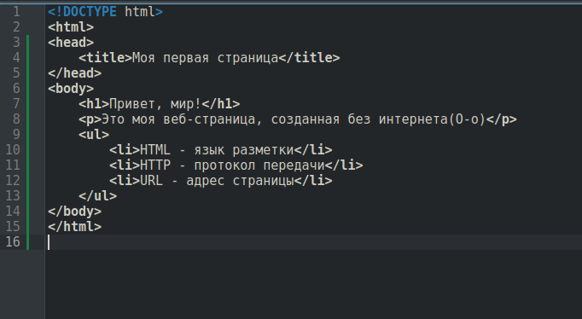
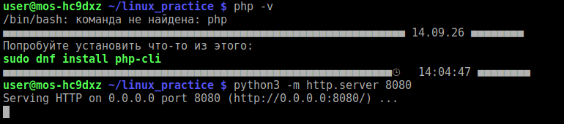
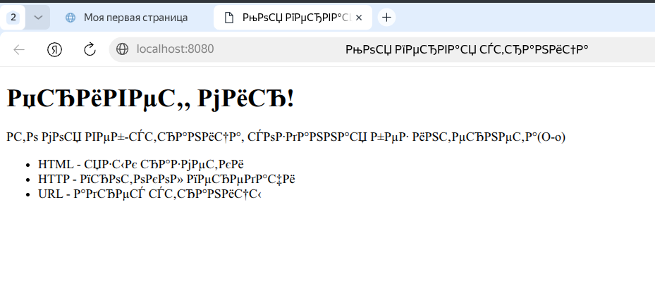
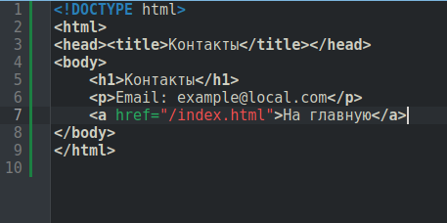
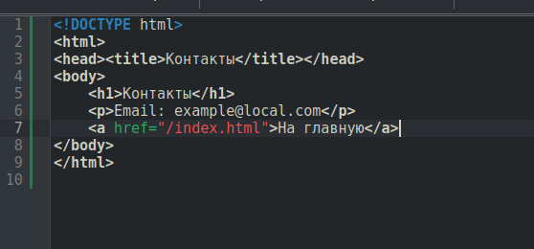
Практическая работа «Как работает приложение? Моделируем интернет без интернета»
Задание 1.1. Создаем простую веб-страницу
Задание 1.2. Изучаем структуру URL
http://mysite.com:8080/folder/page.html?id=5
Протокол: HTTP
Домен: com
Порт: 8080
Путь к файлу:
Параметры запроса:
Создаем локальный веб-сервер
1) устанавливаем сервер php -v
2) Открываем http://localhost:8080/index.html
Что такое localhost? Почему мы можем открыть страницу без интернета?
Эмуляция HTTP-запросов через терминал
1) Отправляем запрос с помощью curl
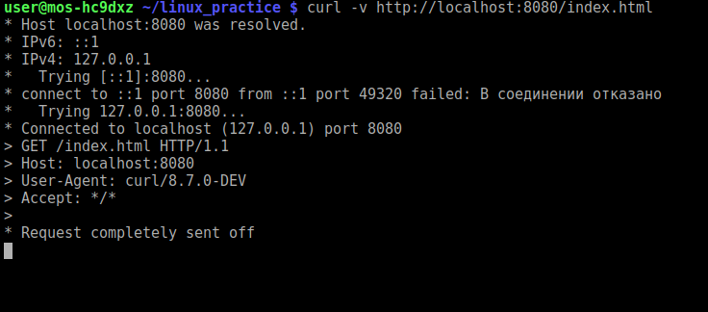
Создаем структуру сайта
about.html
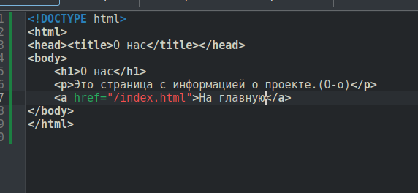
contacts.html

